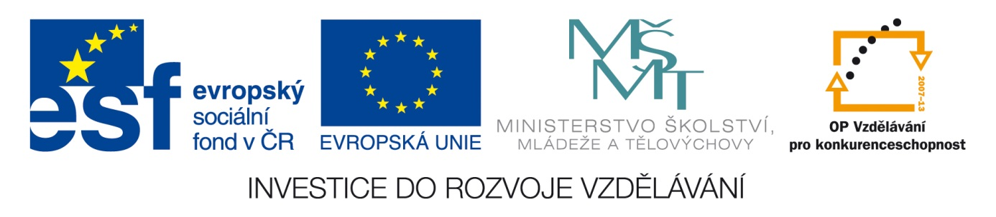Anotace: Pracovní list k procvičení slovní zásoby z tématu
Autor: Mgr. Věra Javorková
Jazyk: Čeština
Očekávaný výstup: znát tradici Velikonoc v minulosti a současnosti
Speciální
vzdělávací potřeby: LMP
Klíčová slova: jaro, Velikonoce, pomlázka, zajíc, tradice, svátky, lidové zvyky
Druh učebního
materiálu: Pracovní list
Druh interaktivity: Aktivita
Cílová skupina: Žák
Stupeň a typ
vzdělávání: Základní vzdělávání – první stupeň – 2. třída
Typická věková
skupina: 7 – 9 let
Celková velikost: 64 kB

Napiš:

jaro __________________________________________

Velikonoce _________________________________

zajíc _______________________________________

Namaluj zajíčkovi pomlázku a vajíčka:


Zdroj obrázky:
Velikonoční zajíc:
http://www.google.cz/imgres?q=velikonoce&hl=cs&as_st=y&biw=1024&bih=614&tbs=itp:lineart,ic:gray,sur:fmc&tbm=isch&tbnid=apfT9Gx34KU0sM:&imgrefurl=http://omalovanky.zahrajsa.sk/velka-noc/&docid=kwwiyBLFcOjS6M&imgurl=http://omalovanky.zahrajsa.sk/wp-content/gallery/velka-noc/velka-noc-zajacik-omalovanka.gif&w=525&h=700&ei=bNzMT--JDcXUtAbb_rGVBw&zoom=1
dne:2.6.2012

